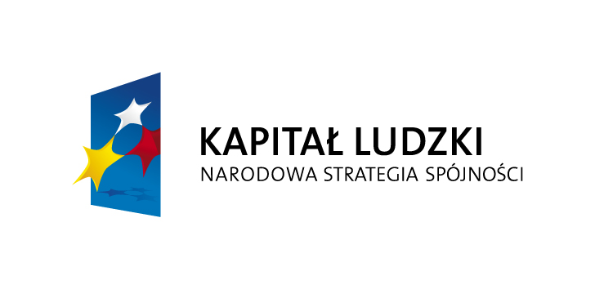


Dąbrówka, dn. 15.05.2012 r.

REKRUTACJA UCZESTNIKÓW DO PROJEKTU
„Aktywność drogą do sukcesu”

Gminny Ośrodek Pomocy Społecznej w Dąbrówce ogłasza nabór uczestników do projektu „Aktywność drogą do sukcesu”

Projekt jest współfinansowany przez Unię Europejską ze środków Europejskiego Funduszu Społecznego, realizowany w ramach Programu Operacyjnego Kapitał Ludzki, Priorytet VII, Poddziałanie 7.1.1 Rozwój i upowszechnianie aktywnej integracji przez ośrodki pomocy społecznej.

Do udziału w projekcie zapraszamy kobiety:
- bezrobotne lub niepracujące,
- w wieku aktywności zawodowej (15 - 59 lat),
- zamieszkałe na terenie gminy Dąbrówka.
Mile widziane także osoby z orzeczeniem o niepełnosprawności.

Projekt zakłada udzielenie kompleksowego wsparcia, które umożliwi aktywizację społeczno-zawodową uczestniczek, tzn. uzyskanie kwalifikacji zawodowych lub podniesienie poziomu wykształcenia, wzrost wiedzy i kompetencji przydatnych na rynku pracy, wzrost umiejętności psychospołecznych i przełamanie barier psychologicznych oraz wzmocnienie motywacji i postaw aktywnych.

W ramach projektu prowadzone będą bezpłatne warsztaty i szkolenia, m.in.:

- poradnictwo psychologiczne,
- warsztaty psychospołeczne,
- cykl zajęć „Aktywność i integracja” (np. wyjazd do teatru, poprawa wizerunku, spotkania),
- doradztwo zawodowe,
- warsztaty aktywnego poszukiwania pracy,
- szkolenia komputerowe,
- szkolenia zawodowe,
- dla chętnych - możliwość sfinansowania nauki związanej z uzupełnieniem wykształcenia
(na poziomie podstawowym, gimnazjalnym, ponadgimnazjalnym lub policealnym).

Wybór konkretnych form wsparcia (w tym rodzaju szkoleń lub kierunku nauki) dostosowany będzie do indywidualnych potrzeb uczestniczek. Planowana grupa - 9 osób.

Zajęcia odbywać się będą w okresie od lipca do grudnia 2012 r.
Osoby, które podejmą naukę, mogą kontynuować ją w ramach projektu do 2014 r.

W czasie realizacji projektu uczestniczki otrzymują wsparcie finansowe w postaci zasiłków.

Rekrutacja trwa od 15 maja do 15 czerwca 2012 r.

Zgłoszenia przyjmują pracownicy socjalni Gminnego Ośrodka Pomocy Społecznej w Dąbrówce
ul. T. Kościuszki 14, 05-252 Dąbrówka, tel. 29 757 80 25

